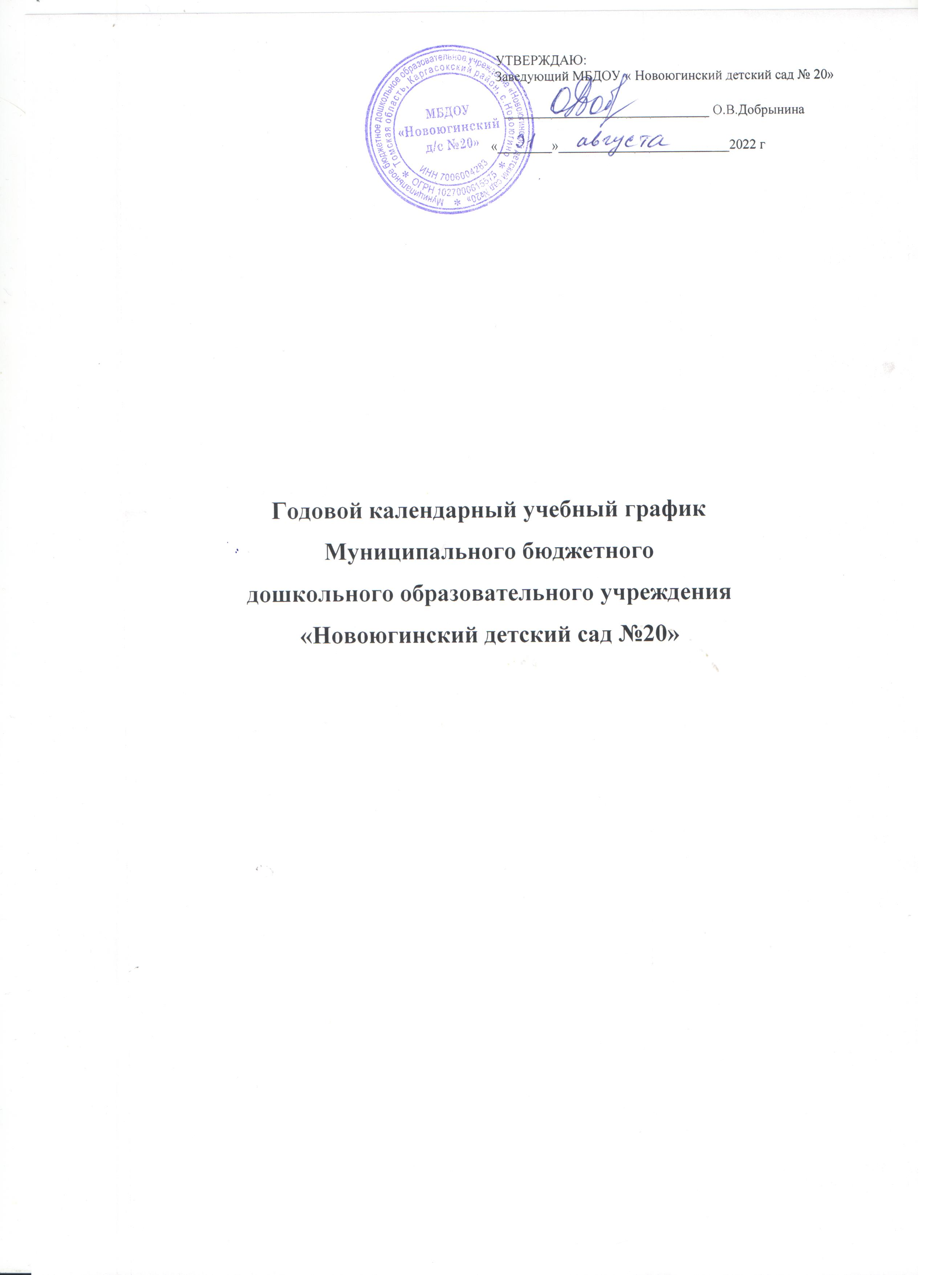
УТВЕРЖДАЮ:
Заведующий МБДОУ « Новоюгинский детский сад № 20»

______________________________ О.В.Добрынина

«________»_________________________2022 г

Годовой календарный учебный график
Муниципального бюджетного
дошкольного образовательного учреждения
«Новоюгинский детский сад №20»

Пояснительная записка к годовому календарному учебному графику
муниципального бюджетного дошкольного образовательного учреждения
«Новоюгинский детский сад № 20» с. Новоюгино
на 2022-2023 учебный год
Годовой календарный учебный график – является локальным нормативным документом, регламентирующим общие требования к организации образовательного процесса в учебном году в муниципальном бюджетном дошкольном образовательном учреждении «Новоюгинский детский сад № 20».
Годовой календарный учебный график разработан в соответствии с:
- Федеральным законом от 29 декабря 2012 № 273-ФЗ «Об образовании в Российской Федерации»;
- Приказом Министерства образования и науки Российской Федерации от 17 октября 2013 г. N 1155 «Об утверждении Федерального государственного образовательного стандарта дошкольного образования»;
- Приказом Министерства просвещения Российской Федерации от 31 июля 2020 г. № 373 «Об утверждении Порядка организации и осуществления образовательной деятельности по основным общеобразовательным программам – образовательным программам дошкольного образования»;
- Постановлением Главного государственного санитарного врача РФ от 28 сентября 2020 г. N 28 г. «Об утверждении санитарных правил СП 2.4.3648 – 20 «Санитарно эпидемиологические требования к организации воспитания и обучения, отдыха и оздоровления детей и молодёжи»;
- Постановлением Главного государственного санитарного врача России от 27.10.2020г. № 32 « Об утверждении санитарно - эпидемиологических правил и норм СанПиН 2.3/2.4.3590 – 20 «Санитарно - эпидемиологические требования к организации общественного питания населения»;
- Основной общеобразовательной программой (далее-ООП) Детского сада (составленной с учётом основной образовательной программы дошкольного возраста «От рождения до школы»/ под ред. Н.Е. Вераксы, Т.С. Комаровой, М. А. Васильевой (2019 г.))
- Уставом МБДОУ «Новоюгинский д/с № 20».
Годовой календарный учебный график учитывает в полном объеме возрастные, психофизические особенности воспитанников и отвечает требованиям охраны их жизни и здоровья.
Содержание годового календарного учебного графика включает в себя следующее:
- режим работы МБДОУ;
- продолжительность учебного года;
- количество недель в учебном году;
- организация непосредственно образовательной деятельности и дополнительных услуг;
- сроки проведения каникул, их начало и окончание;
- перечень проводимых праздников для воспитанников;
- сроки проведения мониторинга достижения детьми планируемых результатов освоения основной общеразвивающей программы дошкольного образования;
- праздничные дни;
- часы приема администрации МБДОУ.
Годовой календарный учебный график обсуждается и принимается педагогическим советом и утверждается приказом заведующего МБДОУ «Новоюгинский д/с №20» до начала учебного года. Все изменения, вносимые в годовой календарный учебный график, утверждается приказом заведующего МБДОУ по согласованию с учредителем, и доводятся до всех участников образовательного процесса.

Годовой календарный учебный график
на 2022 - 2023 учебный год
№ п/п | Содержание | Наименование возрастной группы
№ п/п | Содержание | 2 Разновозрастные группы:  1 – Вторая группа раннего возраста, младшая группа группа;  2 - средняя, старшая, подготовительная
1 | Количество групп в МБДОУ
1 | Количество групп в МБДОУ | 2 группы
2 | Режим работы МБДОУ | с 8.00 до 18.00
3 | Начало учебного года | 01.09.2022 г.
4 | Окончание учебного года | 31.05.2023 г.
5 | Количество недель в учебном году | 37 недель
6 | Продолжительность учебной недели | 5 дней (понедельник - пятница)
7 | Начало непосредственной образовательной деятельности | Утро |  |  | 2 половина дня
7 | Начало непосредственной образовательной деятельности | 9.30 |  |  | 16.00
8 | Окончание непосредственной образовательной деятельности | Утро |  |  | 2 половина дня
8 | Окончание непосредственной образовательной деятельности | 11.20 |  |  | 17.00
 | Перерыв между непосредственной образовательной деятельностью | 10 минут | 10 минут | 10 минут |  | 10 минут
10 | Продолжительность непосредственно образовательной деятельности | 15 минут | 20 минут | 25 минут |  | 30 минут
11 | Объем недельной образовательной нагрузки | 2 часов  45 минут | 3 часа  40 минут | 7 часов  10 минут |  | 7 часов  30 минут
12 | Летний оздоровительный период | с 01.06.2022 г. по 31.08.2023г.
14 | Сроки проведения мониторинга качества образования | Первичный: с 10. 10.2022 г. по 17.10.2023 г.  Итоговый: с 15.05.2023 г. по 22.05.2023 г.
15 | Перечень праздников | - 1 сентября – развлечение (сентябрь)  - Осень – праздник «Осени» (октябрь)  - «День дошкольного работника» - праздник (октябрь)  - «День пожилого поколения» - праздник (ноябрь)  - «День Матери» – развлечение (ноябрь)  - Новый год – праздник (декабрь)  - «Колядки» - праздник (январь)  - 23 февраля – праздник (февраль)  - 8 Марта – праздник (март)  - День смеха – развлечение (апрель)  - «День космонавтики» - праздник (апрель)  - «Пасха» - развлечение (апрель)  - Проводы зимы – развлечения (апрель)  - 1 мая – праздник (май)  - 9 мая – концерт, митинг, поздравление тружениц тыла и детей войны (май)  - 15 мая – «День семьи» - развлечение.  - «Вместе весело шагать» - отчётный концерт (май)  - Выпускной бал (май)  Физкультурные мероприятия  - Физкультурные досуги (ежемесячно)  - Спортивное развлечение «Малые олимпийские игры» (ноябрь, март)  - Зимние забавы (зимние каникулы)  - «День бегуна», «День здоровья» (май)
16 | Период проведения родительских собраний | Сентябрь, ноябрь – 2022 г.  Февраль, май – 2023 г.
17 | Праздничные дни | Согласно календарным праздникам по производственному календарю 2022 г. - 2023 г.
18 | Работа в летний период | В летний период сад не работает.
19 | Приемные часы администрации ДОУ | Заведующий – ежедневно с 09.00 – 17.00
19 | Приемные часы администрации ДОУ | Заведующий хозяйством – ежедневно с 09.00 – 17.00

